4. ПЛАНЕТА ЗЕМЛЯ

По сравнению с Солнцем Земля — просто песчинка. Если представить Солнце размером с апельсин, то Зем­ля будет как маковое зерно, удалённое от апельсина на расстояние 10 м. Вот на таком «маковом зёрнышке» на­ходимся мы и вся окружающая нас природа.

На снимках из космоса планета Земля напомина­ет голубой шар. Чтобы представить себе, как выглядит Земля, люди создали её маленькую модель — глобус\*.

1- Чего на Земле больше: участков суши или воды?

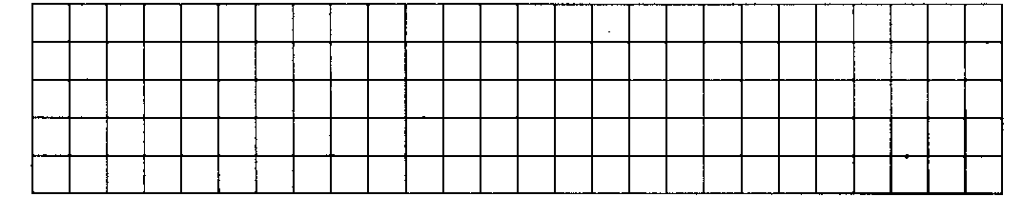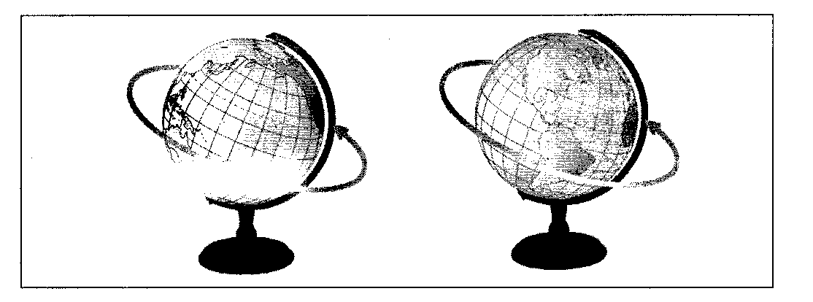

На Земле 6 материков (Евразия, Северная Амери­ка, Южная Америка, Африка, Австралия и Антарктида), острова и архипелаги (группы островов). Чтобы иметь представление об их размерах, построим схему (с. 14). Все материки занимают разное количество места на планете. Обозначим величину территории Австралии 1 тетрадной клеткой. Тогда Евразия займёт 11 клеток, Северная Америка и Южная Америка — по 4 клетки, Антарктида — 3 клетки, Африка — 6 клеток.

1. Дострой схему. Раскрась коричневым цветом клет­ки, изображающие территорию каждого из материков.
2. Сколько Антарктид может поместиться в Африке?

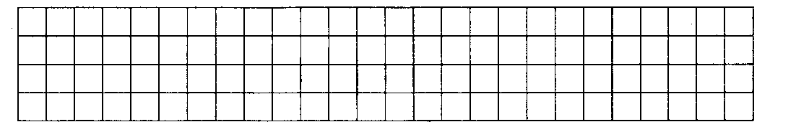

Материки Земли — всего лишь «острова» в океанах, окружающих их. На нашей планете пять океанов: Тихий, Атлантический, Индийский, Северный Ледовитый и Юж­ный. Они тоже занимают разные территории: Северный Ледовитый океан — 3 клетки; Атлантический океан — 16 клеток; Тихий океан — 33 клетки; Индийский океан — 13 клеток; Южный океан — 6 клеток.

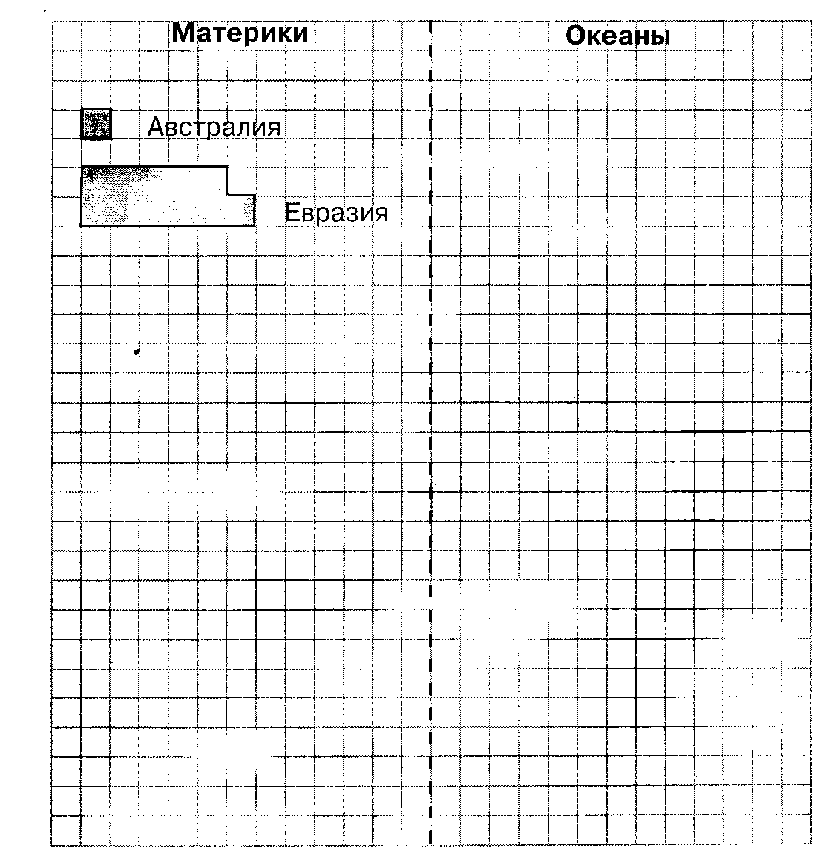

4. Дострой схему с изображением океанов. Схема материков и океанов

5. Посмотри на схему материков и океанов. Правиль­но ли ты определил(а), чего на Земле больше: воды или суши? (задание 1). На сколько тетрадных клеток?

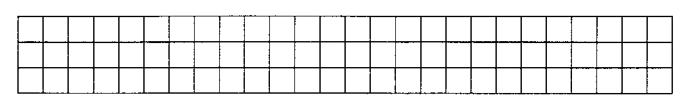

6. Сколько тетрадных клеток составляет вся поверх­ность Земли?

